УчитУ

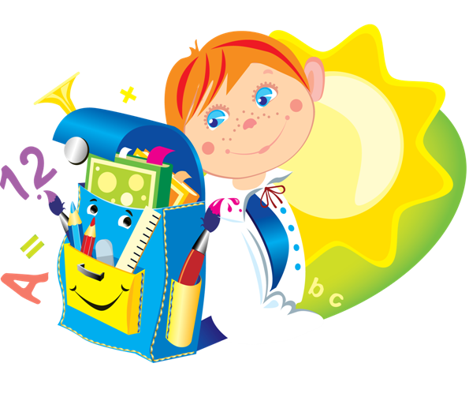

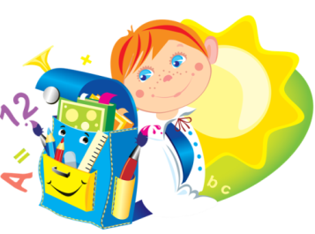
Подготовила: учитель-логопед Шайхавова Ф.Б.
Что должен уметь ребенок при поступлении в школу? Множество мнений учителей, психологов, тестов. Ваш ребенок может пройти одни тесты и не пройти другие. Как оценить готовность ребенка к школе?
Ребенок должен ответить на следующие вопросы:
- Назови свою фамилию, имя, отчество.
- Назови фамилию, имя, отчество папы и мамы.
- Ты девочка или мальчик? Кем ты будешь, когда вырастешь?
- У тебя есть брат, сестра? Кто старше?
- Сколько тебе лет? А сколько будет через год? Через два года?
- Сейчас утро или вечер (день или утро)?
- Когда ты завтракаешь – вечером или утром? Когда ты обедаешь – утром или днем?
- Что бывает раньше – обед или ужин?
- Где ты живешь? Назови свой домашний адрес.
- Кем работает твой папа, твоя мама?
- Какое сейчас время года – зима, весна, лето или осень?
- Когда можно кататься на санках – зимой или летом?
- Что делает почтальон, врач, учитель?
- Зачем в школе нужна парта, звонок?
- Ты хочешь пойти в школу?
- Покажи свой правый глаз, левое ухо. Для чего нужны глаза, уши?
- Каких животных ты знаешь? Назови 3 домашних животных и 3 диких.
- Каких птиц ты знаешь?
- Кто больше – корова или коза? Птица или пчела?
- Что больше: 8 или 5; 7 или 3? Посчитай от трех до шести, от десяти до двух.
- Что нужно сделать, если нечаянно сломаешь чужую вещь?

Так же необходимо:

- Уметь считать от 1 до 10 и обратно, восстанавливать числовой ряд, в котором пропущены некоторые числа;
- Выполнять счетные операции в пределах десяти, увеличивать и уменьшать количество предметов «на один», «на два»;
- Знать понятия «больше – меньше – поровну»;
- Знать простые геометрические фигуры, уметь составлять аппликации из геометрических фигур;
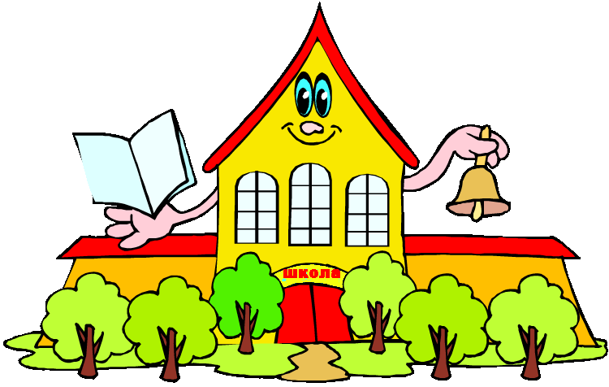
- Уметь сравнивать предметы по длине, ширине и высоте;
- Решать простые арифметические задачки;
- Уметь поделить предмет на две, три, четыре равные части.

Для успешного начала учебы в школе
требуется:

- Правильно держать ручку и карандаш в руке;
- Проводить непрерывные прямые, волнистые, ломаные линии;
- Обводить по контуру рисунок, не отрывая карандаша от бумаги;
- Уметь рисовать по клеточкам и точкам; уметь дорисовать отсутствующую половину симметричного рисунка;
- Копировать с образца геометрические фигуры;
- Уметь продолжить штриховку рисунка;
- Уметь аккуратно закрашивать рисунок, не выходя за контуры.

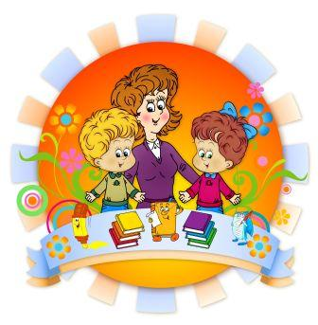
Кроме того, существуют определённые требования к речи ребёнка:
- Четко произносить все звуки;
- Уметь выделять звуки в слове интонационно;
- Отличать буквы от звуков, гласные от согласных;
- Подбирать слова на заданную букву;
- Уметь выделять место звука в заданном слове (в середине, в начале, в конце);
- Уметь делить слово на слоги;
- Уметь составлять простые предложения из 3 – 6 слов;
- Уметь выделять в предложении первое, второе, третье, четвёртое слово;
- Уметь обобщать предметы в группы;
- Уметь составлять мини – рассказ о предмете (3 – 4 предложения);
- Уметь последовательно пересказать краткое содержание сказки.
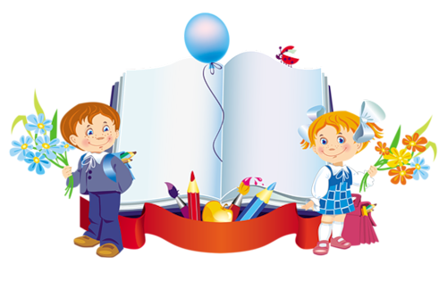
Так можно определить готовность к обучению в школе! Даже если ребёнок что – то не выполняет, не расстраивайтесь и не ругайте его. Помогите, ребёнку научиться, простимулируйте интерес к обучению!
Но не перегружайте занятиями перед началом учёбы! Больше общайтесь с ребёнком! Расскажите о том, как вы собирались в первый класс, покажите свои фотографии. Вспомните свои ощущения накануне начала учёбы в школе, это поможет лучше понять ребенка.

